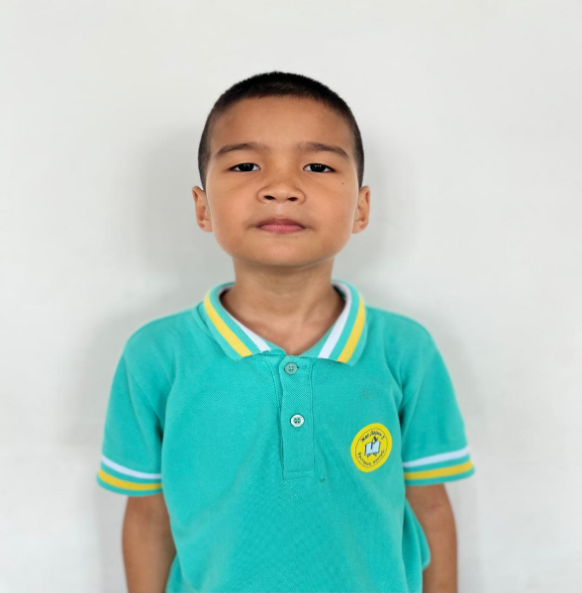

**БАХАУБЕДЕН Алинұр,**

**"Жас Дарын-3” бастауыш мектебінің 2 «А» сынып оқушысы.**

**Жетекшісі: ЖУМАБАЕВ Муратбек Уразбекович.**

**Шымкент қаласы**

**ЖІГІТ СҰЛТАНЫ-2024**

**«Жылқыда да тұлпар көп қазан аты бір бөлек,**

**«Жігітте де жігіт бар азаматы бір бөлек»**-деп Қазақ халқы қай сөзді болмасын тауып айтқан шешен халық. «Жас Дарын-3» бастауыш мектебінде ұйымдастырылған «Жігіт сұлтаны-2023» осыған дәлел. Байқау мақсаты бастауыш мектеп балаларын салт дәстүрді меңгеруге, қазақ құндылығын арттыратын дәстур мен әдептерді білуге, сахна мәдениетін үйренуге жәнеде ондағы этикалық эстетикалық талаптарды сақтауға, сонымен қатар ата-анамен бала, ұстаз, мектеп әкімшілігі арасындағы қарым-қатынасты күшейтуге өскелең ұрпақтың бәсекелестікке қабілеттілігін арттыруға бағытталды. 24.11.2023 күні болған ісшараға ата-аналар қауымы да белсенді қатысты. 2-4 сыныптар арасында болған сайысқа «Мен нағыз жігіт сұлтанымын» деген жігіттердің барлығы қатысты. Онға жуық сыныптан 18 оқушы бәсекеге түсті.

Байқау кезеңдері мына төмендегіше болды:

**I-кезең «Тегімді менің сұрасаң....»** сайыскерлер өздерін таныстыратын болады. (өлең щумақтары, көрініс т.б түрлі бағытта таныстыруына болады)

**II-кезең «Көңілі ояу, көзі ашық»** қатысушыларға халқымыздың салт-дәстурімізден, дүниетанымынан бірнеше сұрақ қойылады соған жауап беру арқылы балл беріледі.

**III-кезең «Кім мерген»** балалар бұл сайыста асық атудан ептілігімен сынға түсетін болады.

**IV-кезең «Өз өнері»** өзінің бойына дарыған өнерлерін көрсету, мысалы қолөнер, ән, би, аспапта ойнау, спорт түрлерінен көрініс. Осы кезеңде сайыскерлер ата-анасымен жұптасып өнер көрсететін болса 5 балл қосылады.

Сайысымыздың нәтижесі бойынша, қазылар алқасының шешімімен «Жігіт сұлтаны» деп, 2 «А» сынып оқушысы Бахаубеден Алинұр тағайындалды. Одан бөлек ұлдарымыз 1-орынмен 5оқушы, 2-орынмен 3оқушы, 3-орынмен 5оқушы марапатталды.

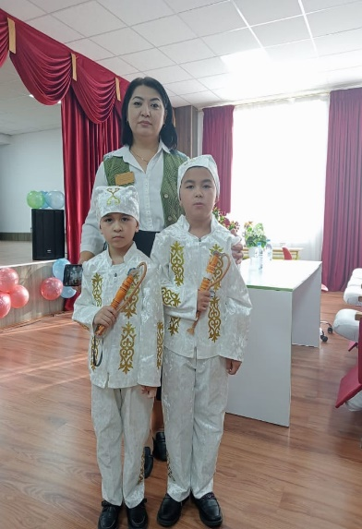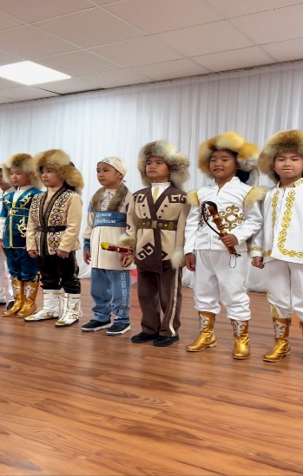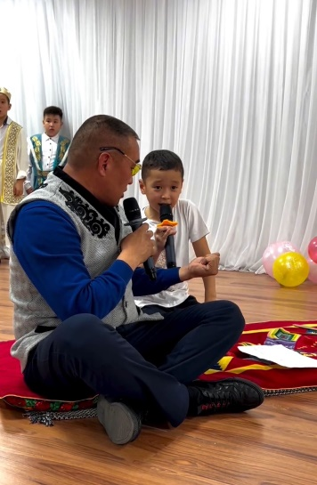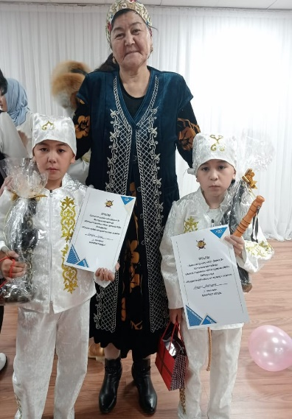

Қазақтың қай баласы болмасын намысты да жүректі «Сен тұр, мен атайын» дейтін ержүрек қасиетке ие. Бабаларымыздан қалған осынау қасиетті жерді, терең тарихты, қаймағы бұзылмас салт-дәстүрімізді сақтап қалудың басы, балаға берілген тәрбиеден бастау алады. Өз кезегінде бабаларымыз білектің күшімен, найзаның ұшымен қорғаған жерді, біліммен біліктілікті ұштастыра сақтап қалу оны дамыту азаматтық борышымы

